NOME SOBRENOME  Cargo | Setor  (00) 0000-0000  email@nutrimental.com.br  www.nutrimental.com.br   | 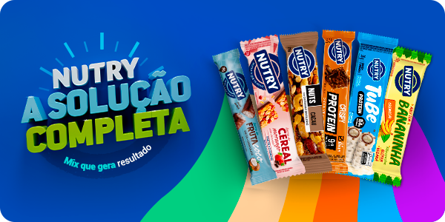

“Esta mensagem está submetida a sigilo profissional, sua informação é confidencial e de uso exclusivo do destinatário. Se você não é o receptor pretendido fica notificado que é proibido utilizar, divulgar ou encaminhar esta mensagem. Se a tiver recebido equivocadamente, por favor, entre em contato com o remetente e elimine a informação aqui contida.”

